附件2
注册完善个人信息和写卡操作流程

- 注册完善个人信息操作流程
1.扫描火车票学生优惠卡上的二维码，关注公众号。点击右下角“个人中心”，进入登陆页面。
2.新注册用户，点击“新用户注册”，进入注册页面。见
图1。
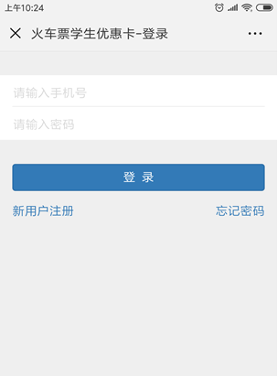
图1。
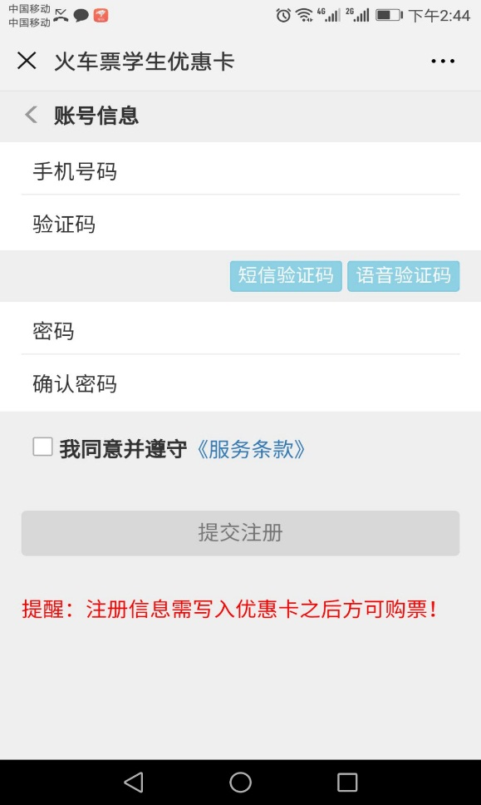
3.学生在注册信息页面，填写相关信息，点击下一步，进入提交注册页面，填写手机号，设置密码后，提交注册。注意乘车区间与学生证必须一致，乘车站点必须严格按照《火车站标准站名字典》填写。见图2（示例）。
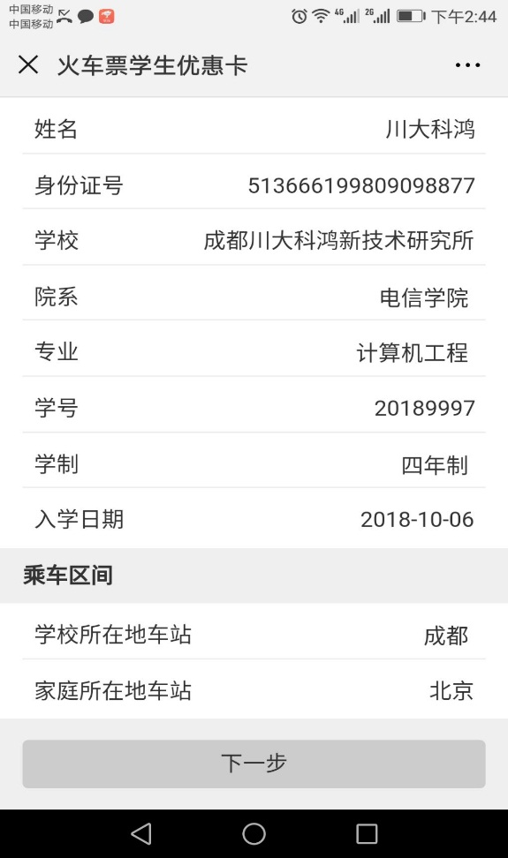
图2（示例）

- 优惠卡写卡操作流程
在完成注册后，学生携带个人身份证和火车票优惠卡自行到学生服务中心二楼的“火车票学生优惠卡自助服务终端机”上完成优惠卡信息写入工作，具体操作流程如下：
1.点击自助服务终端机上屏幕主页的写卡按钮，按照页面提示，将二代身份证放置在自助终端左下方指定区域内。
2.查看并确认个人信息，无误后进入下一步。
3.按照页面提示，将优惠卡放置在自助终端右下方指定区域内。
4.进入信息确认页面，确认写入信息，点击写入（写卡时禁止移动优惠卡或将优惠卡拿开）。
5.写入成功，完成写卡操作，收好自己的身份证和优惠卡。

